2. Структура процессора Р6.
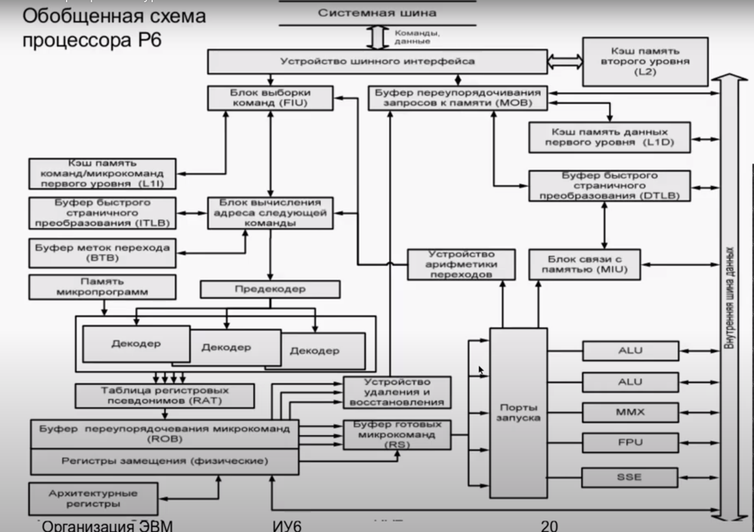
1. Шинный интерфейс.
Обращение происходит по шине в память, никаких контроллеров. Процессор может общаться с cheap set и с другими процессорами. Процессор прослушивает шину общую для всех. Системная шина — единый элемент для доступа к памяти. Захватывается одним процессором, другой прослушивает ее. Шинный интерфейс должен получить из конвейера команд адрес исполняемой команды.
Обращается к кэш 2 уровня. Если промах, то запрос транслируется в сис шину. Оттуда копируются в кэш 2-го уровня.

Системная шина — 64 разрядная, шина кэша L2 — 256 разрядная (полная).
Система шин — двойная независимая шина.

Получив адрес блока команд для загрузки, шинный интерфейс отрабатывает логику, взаимодействуя с блоком команд. Команды могут быть не выравнены. Это мешает процессору.

2. Блок выборки команд.
Получает адрес от блока вычисления адреса следующей команды, обращается в L1, если попадание, то передает блок команд в блок вычисления адреса следующей команды.
Чтобы выполнять предсказания направления ветвления, требуется сформировать физ адрес и передать его в блок выборки команд.

3. Буфер быстрого страничного преобразования — позволяет по виртуальному адресу найти физический, если не найдено совпадение — требуется подгрузка.

4. Блок вычисления адреса след команды — преобразует виртуальный адрес в физический и предсказывает направление перехода.
Процессор за один такт — не более одного предсказания направления ветвления.

5. Выявление команд условных переходов. Команды выбираются пакетом размером 16 байт (только половина пакета).

6. Декодеры — самое узкое место. Преобразуют команды в последовательность микрокоманд и выделить регистры для хранения результатов.

7. Предекодер распределяет команды на декодеры. 2 декодера простых инструкций (инструкция преобразуется во внутренний формат), 1 декодер работает с памятью микропрограмм.
Переупорядочивание инструкций отсутствует.

8. Инструкции переходят в таблицу регистровых псевдонимов. Таблица заменяет арх регистры на номера регистров замещения.

В первых моделях Р6 регистры EAX, EBX, существовали.

